Orçamento on-line

Qual os produtor q temos

Carteira Nacional de Habilitação para carro. CNH B

Carteira Nacional de Habilitação para carro e moto. CNH AB

Carteira Nacional de Habilitação para moto. CNH A

Inclusão categoria A

Inclusão categoria B

Segunda via

Definitiva

Permissão internacional para dirigir. PID

EAR Exercer atividade remunerada

Reciclagem para Condutor Infrator

Renovação de CNH

Curso de atualização de CNH

TRADUÇÃO DE CNH INTERNACIONAL (países no acordo)

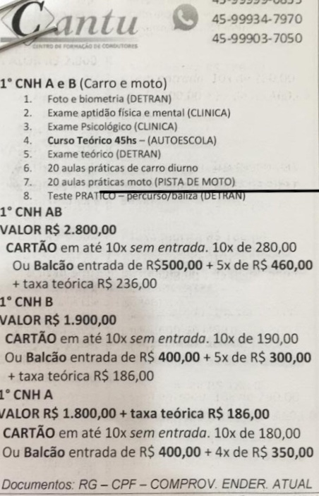

A inclusão de A está 1.000,00 pode ser pago no cartão em 4X

A inclusão de B está 1.200,00 pode ser pago no cartão em 4X

Os outros valores passo p vc depois